國立中興大學附屬高級中學 107學年度 第1學期 第1次段考 高一數學試題
班級：一年 班 座號： 姓名： 命題：Lin老師 審題：Mencius老師

- 單一選擇題（每題 4 分，共8 分）(第1題至第2題﹐每題有5個選項﹐其中只有一個是正確或最適當的選項﹒各題答對者﹐得4分﹔答錯﹑未作答或畫記多於一個選項者﹐該題以零分計算)

（ ）1. 設 a 為整數，且滿足 1＜｜5－3a｜＜15 的 a 值有幾個？
(1) 5 (2) 6 (3) 7 (4) 8 (5) 9

（ ）2. 將直線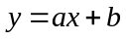與拋物線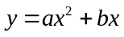的圖形畫在同一坐標平面上，則下列哪一個選項有可能成立？
(1)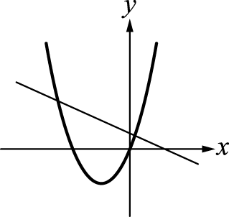 (2)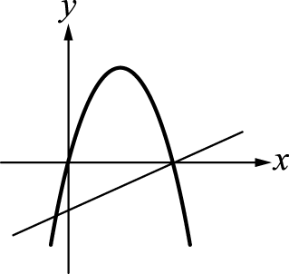 (3)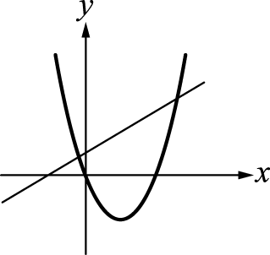 (4)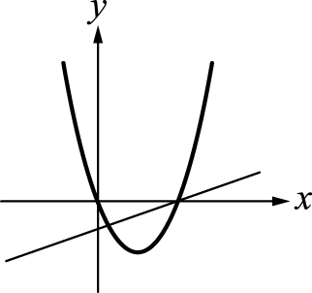 (5)以上皆非

- 多重選擇題（每題8分，共32分）(第3題至第6題﹐每題有5個選項﹐其中至少有一個是正確的選項﹒所有選項均答對者﹐得8分﹔答錯1個選項者﹐得4.8﹔答錯2個選項者﹐得1.6分﹔答錯多於2個選項或所有選項均未作答者﹐該題以零分計算﹒)
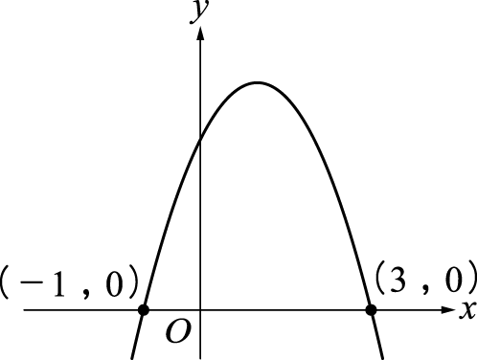
（ ）3.設 f（x）＝ax²＋bx＋c 的圖形如右，試問下列敘述何者正確？
(1) a ＞0
(2) b²－4ac＞0
(3)2a＋b＝0
(4) c＜0
(5) 4a－2b＋c ＞0

（ ）4.下列敘述，哪些是正確的？
(1) 若a－b、a＋b為有理數，則a、b也都是有理數。
(2) 若a為有理數，b為無理數，則a＋b為無理數。
(3) 若a是無理數，則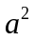為有理數。
(4) 若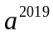和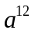均為有理數，則a為有理數。
(5) 若a、b皆為實數，滿足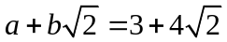，則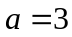且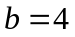。
（ ）5. 已知有一線段長度為1﹐則下列何者的長度可用尺規作圖作出﹖
(1)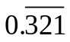 (2)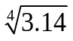 (3)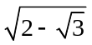 (4)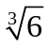 (5)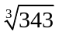

（ ）6. 設 f（x）＝x³－5x²＋6x＋2＝a（x－1）³＋b（x－1）²＋c（x－1）＋d，其中 a，b，c，d 為常數，
則下列各選項哪些是正確的？
(1) b ＝－2 (2) c ＝1
(3) f（1＋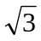）＝2－2 (4) d ＝ 4
(5)以四捨五入法求 f（0.99）之近似值至小數點後第三位為 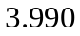

第二部分﹕選填題（每題5分，共60分）
說明﹕第A至L題﹐每題完全答對得5分﹐答錯不倒扣﹐未完全答對不給分﹒

- 若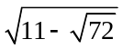的整數部分為a﹐小數部分為b﹐則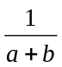+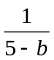化為最簡分數為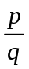﹐其中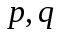為整數
﹐求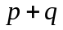之值 =
7
8

9
10
- 已知 x＝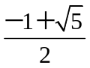，y＝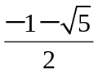，則 x³＋y³ 之值為

- 設正實數a的小數部分為b﹐已知a² + 2b² = 15 ﹐若a 為 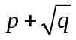 其中為整數，求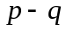之值=
11
12

13
- a ﹐b 皆為實數且不等式 | ax + 1 | > b之解為x > 4或 x < − 1﹐求之值=

- 多項式f (x)滿足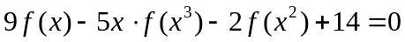，若f (x)的常數項為，且f (x)的係數和為，
求之值 =
14
15

16
- 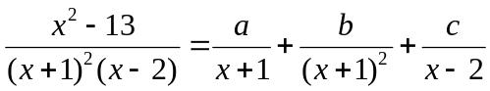，其中皆為常數，求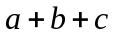之值＝___________。

17
18
- 將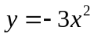的圖形向左平移1且向上平移2，得到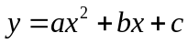，求之值= 。

19
求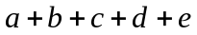之值=

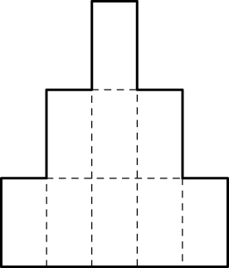
- 設二次函數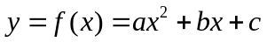，滿足f (3－x)＝f (3+x)，且f(1)=3，f(4)=。那麼當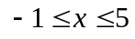時，
求f(x)的最大值=
20
21

- 大雄想要用鐵絲圍出如右圖的一塊階梯形狀的區域，且此區域若按照虛線可分為大小相同的九塊長方形，但大雄只有 120 公分的鐵絲可用，請問可以圍出最大的面積（鐵絲圍成的部分為圖中實線的部分）為 平方公分。
22
23
24

- 利用96公尺長的繩子圍成矩形，使長與寬的比值不大於5且不小於2，則其面積最大為 平方公尺。
25
26
27

28
29
- 試求 f（x）＝（x²－4x＋5）（x²－4x＋3）＋2x²－8x＋1 的最小值為

【一、單選題】
1 | 2
5 | 4

【二、多選題】
3 | 4 | 5 | 6
2,3 | 1,2 | 1,2,3,5 | 1,3,4

【二、填充題】
A | B | C | D | E
13 | -4 | -1 | 1 | -9
F | G | H | I | J
5 | -9 | 0 | 27 | 540
K | L
512 | -8

